АДМИНИСТРАЦИЯ КАРТАЛИНСКОГО МУНИЦИПАЛЬНОГО РАЙОНА

ПОСТАНОВЛЕНИЕ

от 11.10.2022 года № 1014

Об утверждении Схемы размещения нестационарных торговых объектов на территории Карталинского муниципального района

В соответствии с федеральными законами от 06.10.2003 года № 131-ФЗ «Об общих принципах организации местного самоуправления в Российской Федерации», от 28.12.2009 года № 381-ФЗ «Об основах государственного регулирования торговой деятельности в Российской Федерации», постановлением Правительства Челябинской области от 25.01.2016 года № 5-П «О Порядке разработки и утверждения органами местного самоуправления схемы размещения нестационарных торговых объектов на землях или земельных участках, в зданиях, строениях, сооружениях, находящихся в государственной или муниципальной собственности», руководствуясь Уставом Карталинского муниципального района, администрация Карталинского муниципального района ПОСТАНОВЛЯЕТ:
1. Утвердить Схему размещения нестационарных торговых объектов на земельных участках, в зданиях, строениях, сооружениях, находящихся в муниципальной собственности Карталинского муниципального района (приложение 1 - текстовая часть, приложение 2 – графическая часть).
2. Опубликовать настоящее постановление на официальном сайте администрации Карталинского муниципального района.

Глава Карталинского
муниципального района А.Г. Вдовин

ПРИЛОЖЕНИЕ 1
к постановлению администрации
Карталинского муниципального района
от 11.10.2022 года № 1014

Схема размещения нестационарных торговых объектов на земельных участках, в зданиях,
строениях, сооружениях, находящихся в муниципальной собственности
Карталинского муниципального района

№  п/н |  | Местонахождение нестационарного торгового объекта  (адрес нестационарного торгового объекта или адресный ориентир, позволяющий определить фактическое местонахождение нестационарного торгового объекта) | Тип и специализация  (при наличии) нестационарного торгового объекта | Площадь земельного участка, здания, строения, сооружения, на котором  (в котором) расположен нестационарный торговый объект, предельная пло  щадь земельного участка, здания, строения, сору  жения, на котором (в котором) планируется разместить нестационар  ный торговый объект (кв. метров)/при наличии кадастровый номер земельного участка, на котором расположен нес  тационарный торговый объект |  | Площадь нестационарного торгового объекта, предель  ная площадь планируемого к раз  мещению нестационарного торгового объекта  (кв. метров) | Период размещения нестационарного торгового объекта |  | Наименование хозяйствующее  го субъекта | Разрешенный вид  использования земельного участка, на котором рас  полагается (предполагается разместить) нестационарный торговый объект | Форма собственности земе  льного участка, здания, строения, сооружения, где распо  ложен (предполагается разместить) нестационарный тор  говый объект
1 |  | 2 | 3 | 4 |  | 5 | 6 |  | 7 | 8 | 9
Карталинское городское поселение
1. | ул.Бр. Кашириных,  д. 2 «М» |  | киоск |  | 16 кв.м  74:08:4701020:105 | 17 кв.м | с 24.01.2012 г. по 12.12.2031г. | ИП Березин И.П.  действующий |  | Для предпринимате  льской деятельности | Муниципальная
2. | ул. Славы, д. 17 «Р» |  | павильон |  | 30 кв.м.  74:08:4701037:33 | 30 кв.м. | с 26.02.2010г.  по 26.02.2059г. | ИП Шатрова А.Ю.  действующий |  | Для предпри  нимательской деятельности | Муниципальная
3. | ул. Славы, д. 13 «В» |  | киоск |  | 12 кв.м.  74:08:4701037:1701 | 12 кв.м. | с 17.04.2019 г. по 10.04.2029 г. | ИП Рыкова Н.В.  действующий |  | Для предпринимате  льской деятельности | Муниципальная
4. | ул. Ленина, д. 28 «А» |  | киоск |  | 16 кв.м.  74:08:4701040:116 | 16 кв.м. | с 01.09.2009г.  по 01.09.2058г. | ИП Алиев Х.С.  действующий  (р-н Новинка) |  | Для предпринимате  льской деятельности | Муниципальная
5. | ул. Ленина, д. 27 «Р» |  | павильон |  | 30 кв.м.  74:08:4701040:113 | 30 кв.м. | с 26.02.2010г.  по 26.02.2059 г. | ИП Пасютина Т.А. действующий  (р-н Новинка, Роспечать) |  | Для предпринимате  льской деятельности | Муниципальная
6. | ул. Пушкина,  д. 22 «А» |  | павильон |  | 13 кв.м.  74:08:4701040:138 | 13 кв.м. | с 14.03.2011 г.  по 14.03.2060 г. | ИП Рыкова Н.В.  (Роспечать) |  | Для предпринимате  льской деятельности | Муниципальная
7. | ул. Пушкина,  д. 26 «А» |  | киоск |  | 50 кв.м.  74:08:4701040:1155 | 50 кв.м. | с 26.042018 г.  по 26.04.2028 г. | ИП Каравенчикова Р.С. |  | Для предприни  мательской деятельности | Муниципальная
8. | ул. Орджоникидзе,  д. 3 «А» |  | киоск |  | 3,7 кв.м  74:08:4701040:1236 | 8 кв.м. | 21.09.2020г.  по 20.09.2026г. | ИП Бальков А.В. |  | Для предпринимате  льской деятельности | Муниципальная
9. | ул. Ленина,  д. 28 «Б» |  | Земельный участок, место для размеще  ния киоска |  | 12 кв.м  74:08:4701040:1369 | 12 кв.м | - | свободный з/у |  | Для предприни  мательской деятельности | Муниципальная
10. | ул. Пушкина,  д. 13 «С» |  | павильон  (салон связи) |  | 16 кв.м  74:08:47010406:26 | 16 кв.м. | с 23.03.2018 г. по 22.03.2028 г. | ИП Бабакаев Е.В. |  | Для предпринимате  льской деятельности | Муниципальная
11. | ул. Ленина, д. 9 «Р» |  | павильон |  | 30 кв.м.  74:08:4701037:227 | 30 кв.м. | с 26.02.2010г.  по 26.02.2059г. | ИП Шатрова А.Ю.  действующий возле России |  | Для предприни  мательской деятельности | Муниципальная
12. | ул. Калмыкова,  д. 4 «Е» |  | ларек |  | 21 кв.м.  74:08:4701037:1621 | 21 кв.м. | с 29.10.2019 г. по 28.10.2029 г.  . | ИП Шатрова А.Ю. |  | Для предприни  мательской деятельности | Муниципальная
13. | ул. Ленина, д. 7 «Б» |  | киоск |  | 15 кв.м.  74:08:4701037:2011 | 6 кв.м. | - | свободный з/у |  | Для предпринимате  льской деятельности | Муниципальная
14. | ул. Калмыкова,  д. 2 «Б» |  | павильон |  | 59 кв.м.  74:08:4701037:263 | 59 кв.м. | с 12.08.2021 г. по 11.08.2031 г. | ИП Давлятов Ф.З. |  | Для предприни  мательской деятельности | Муниципальная
15. | ул. Калмыкова,  д. 4 «Г» |  | киоск |  | 20 кв.м  74:08:4701037: 43 | 20 кв.м. | с 07.06.2018 г. по 30.05.2028 г. | ИП Ватолина Е.В. |  | Для предпринимате  льской деятельности | Муниципальная
16. | ул. Стройплощадка, д. 9 «Е» |  | киоск |  | 35 кв.м  74:08:4701037:2016 | 35 кв.м. | с 01.03.2016 по 22.01.2026 | ИП Плетнев А.А. |  | Для предпринимате  льской деятельности | Муниципальная
17. | пер. Нефтебазный,  д. 1 «Д» |  | киоск |  | 40 кв.м.  74:08:4701016:66 | 40 кв.м. | с 03.09.2010 г.  по 03.09.2059 г. | ИП Давлятов Н.З. (фрукты и овощи) |  | Для предпринимате  льской деятельности | Муниципальная
18. | пер. Нефтебазный,  д. 3 «Л» |  | киоск |  | 12 кв.м.  74:08:4701016:36 | 12 кв.м. | - | свободный земельный участок  (орские колбасы) |  | Для предпринимательской деятельности | Муниципальная
19. | ул. К.Маркса, д.8 |  | земельный участок, место для размещения киоска |  | 12 кв.м.  74:08:4701016:74 | 12 кв.м. | - | свободный з/у  (орские колбасы) |  | Для предпринимательской деятельности | Муниципальная
20. | пер. Нефтебазный,  д. 3 «М» |  | павильон |  | 28 кв.м.  74:08:4701016:76 | 28 кв.м. | с 30.0.2017 г. по 29.10.2027 г. | ИП Матвиенко Н.Н.  действующий |  | Для предпринимате  льской деятельности | Муниципальная
21. | пер. Нефтебазный,  д.3 «Н» |  | земельный участок,  место для размещения киоска |  | 14 кв.м.  74:08:4701016:73 | 14 кв.м. | - | свободный з/у |  | Для предпринимательской деятельности | Муниципальная
22. | ул. Юбилейная,  д. 7 «Р» |  | павильон |  | 25 кв.м.  74:08:4701010:133 | 15,75 кв.м. | - | свободный земельный участок |  | Для предпринимате  льской деятельности | Муниципальная
23. | пер. Короткий,  д. 18 «К» |  | киоск |  | 40 кв.м.  74:08:4701001:105 | 40 кв.м. | - | Свободный  (остановочный комплекс) |  | Для предпринимате  льской деятельности | Муниципальная
24. | ул. Калмыкова,  д. 2 «В» |  | павильон |  | 72 кв.м.  74:08:4701037:232 | 72 кв.м. | с 30.03.2009 г. по 30.03.2058 г. | ИП Могилев А.М. |  | Для предпринимате  льской деятельности | Муниципальная

ПРИЛОЖЕНИЕ 2
к постановлению администрации
Карталинского муниципального района
от 11.10.2022 года № 1014

Графическая часть Схема размещения нестационарных торговых объектов на земельных
участках, в зданиях, строениях, сооружениях, находящихся в муниципальной
собственности Карталинского муниципального района
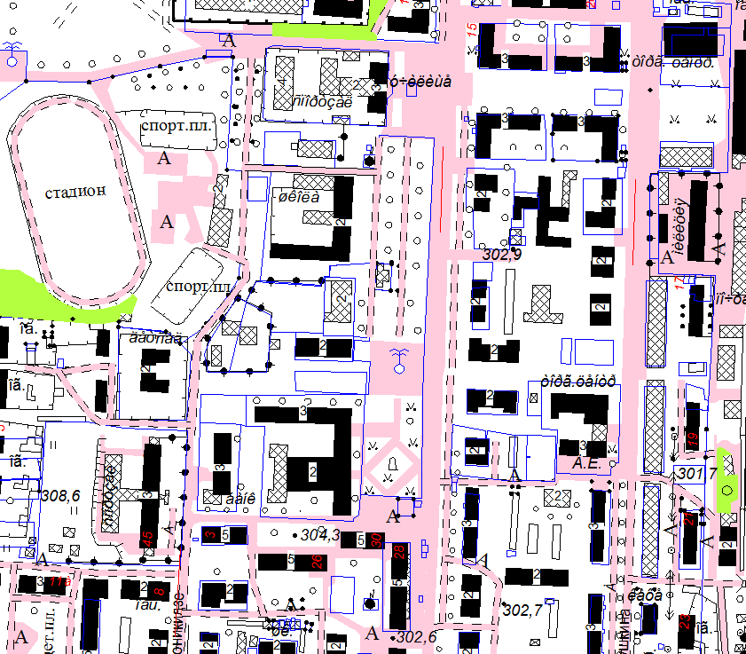
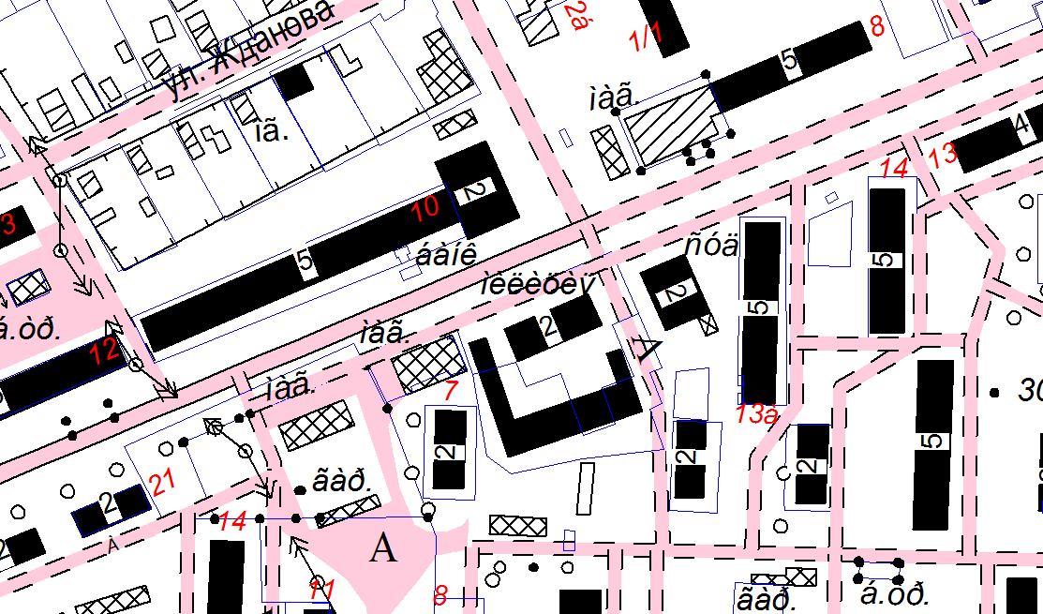

1) ул. Братьев Кашириных, д. 2 «М»
2) ул. Славы, д. 17 «Р»
4) 19 м на северо-восток от дома ул. Ленина, д. 28 «А»
5) ул. Ленина, д. 27 «Р»
6) ул. Пушкина, д. 22 «А»
7) 58 м на юго-восток от нежилого здания ул. Пушкина, д. 26 «А»
8) 14 м на северо-запад от ориентира жилой дом ул. Орджоникидзе, д. 3 «А»
9) 26 м на север от ориентира нежилого дома ул. Ленина, д. 28 «Б»
10) ул. Пушкина, д. 13 «С»

3) ул. Славы, д. 13 «В»

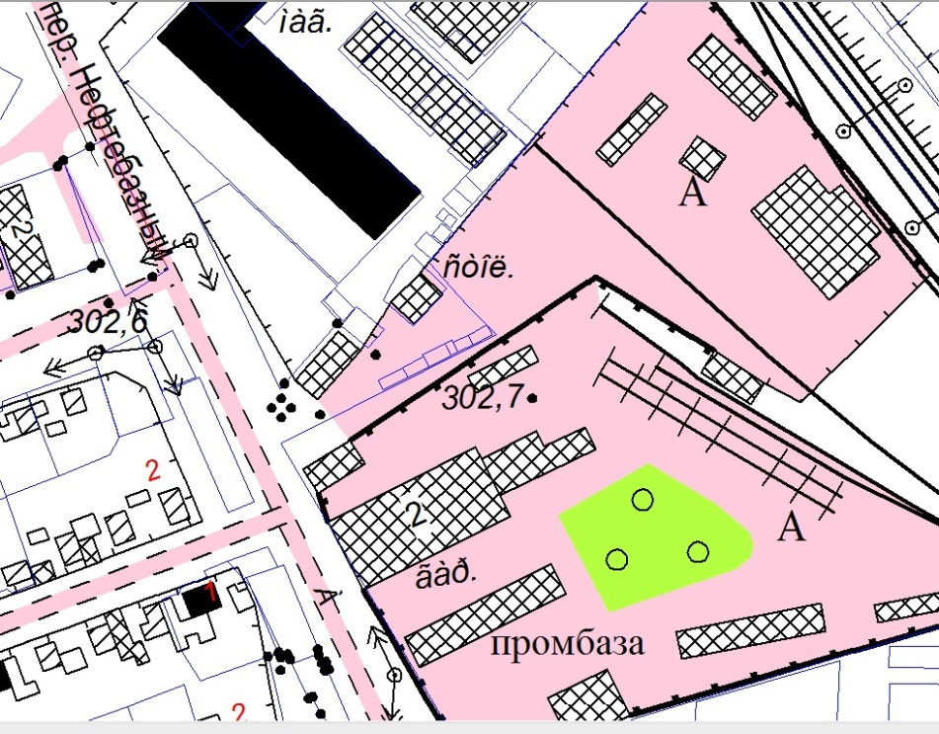
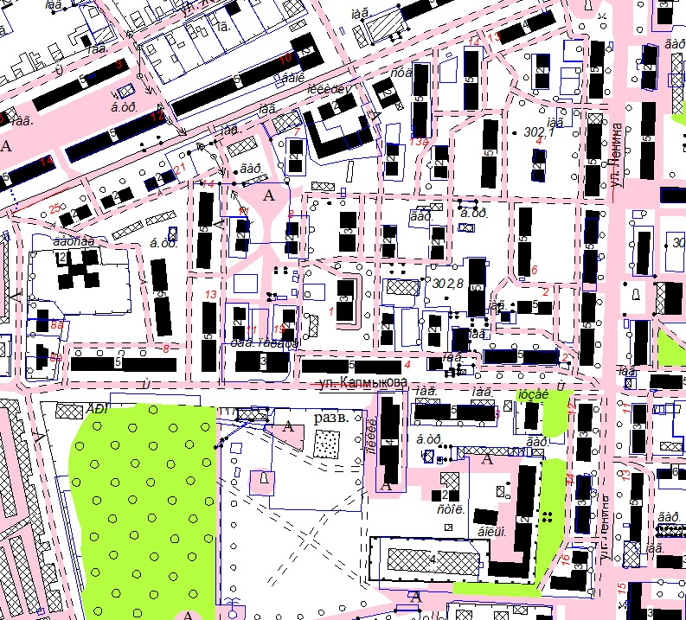

17) 154 м на северо-восток от жилого дома пер. Нефтебазный, д. 1 «Д»
11) ул. Ленина, д. 9 «Р» 18) 18 м на юго-восток от склада пер. Нефтебазный, д. 3 «Д»
12) 149 м на восток от ориентира нежилого здания по адресу ул. Калмыкова, д. 4 «Е» 19) 177,5 м на северо-восток от жилого дома по пер. Нефтебазный, д. 1 «Е»
13) 15 м на север от ориентира ул. Ленина, д. 7 «Б» 20) 16,2 м на северо-восток от ориентира нежилого здания пер. Нефтебазный д. 3 «М»
14) ул. Калмыкова, д. 4 «Б» 21) 159,3 м на северо-восток от жилого дома пер. Нефтебазный, д. 3 «Н»
15) ул. Калмыкова, д. 4 «Г»
16) ул. Стройплощадка, д. 9 «Е»
24) ул. Калмыкова, д. 2 «В»

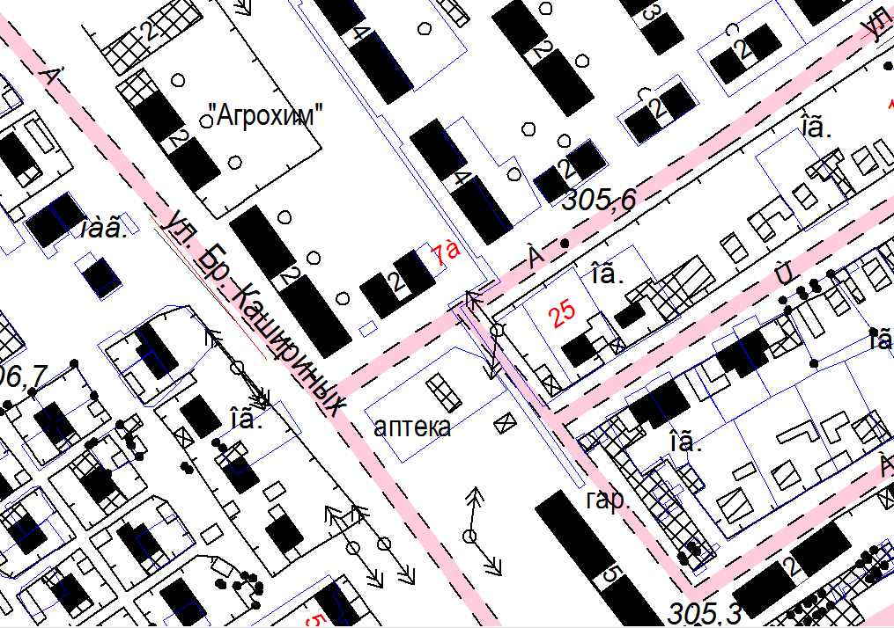

22) ул. Юбилейная, д. 7 «Р» 23) пер. Короткий, д. 18 «К»

